TEHNIČKA ŠKOLA DARUVAR

ZAVRŠNI RAD

**IZRADA OSOBNE WEB STRANICE**

**IPSubnetCalc**

Oto Zadro

RAZRED:

4. rt

ZANIMANJE:

Tehničar za računalstvo

Mentorica:

Krunoslav Kulhavi, dipl. ing. el.

DARUVAR, svibanj, 2020.

***ZAHVALE***

Zahvaljujem se svom profesoru i mentoru Krunoslavu Kulhavom na pomoći pri izradi maturalnog rada.

Sadržaj

1. Uvod 5

2. Teoretska podloga rada 6

2.1. HTML 6

2.2. CSS 6

2.3. Javascript 6

2.4. AngularJs 6

2.5. Materialize 6

3. Tehnički opis i izvedba rada 6

3.1. Popis značajki – rad aplikacije 6

3.2 Funkcionalni dijelovi aplikacije 8

3.2.1. Izgled kalkulatora 8

3.2.2. Izvorni kôd 14

4. Postignuti rezultati 17

5. Zaključak 18

6. Životopis autora 19

7. Literatura 20

Popis slika

Slika 1. Početna stranica 8

Slika 2. unos broja u prvi oktet 9

Slika 3. unos brojeva u drugi oktet 10

Slika 4. unos brojeva u treći oktet 11

Slika 5. unos brojeva u četvrti oktet 12

Slika 6. unos subnet-a 13

Slika 7. Izgled forme u HTML-U 14

Slika 8. Pregled javascript kôda 15

Slika 9. Pregled AngularJs kôda 16

# Uvod

Aplikacija je namijenjena učenicima, polaznicima računalnih mreža i onima koje to zanima. Služi za računanje ip adresa i subnet maska i ujedno ih i pretvara u binarne vrijednosti. Poželio sam da učenici ne moraju napamet sami pretvarati ip adrese i subnet maske, te da profesori ne moraju stalno kopirati nove papire sa „cheat sheetom“ za učenike. Ovim putem se dosta štedi na papiru i prirodi, a i ujedno je brži način provjere.

Za realizaciju i rješavanje ovoga problema služio sam se tehnologijama modernog *web developmenta* poput: *HTML*-a, *CSS*-a, *HTML5*, *CSS3*, *Javascript-a*, *JQuery i Bootstrap.*

# Teoretska podloga rada

## 2.1. HTML

HTML je kratica za *HyperText Markup Language*, što znači prezentacijski jezik za izradu web stranica. Hipertekst dokument stvara se pomoću HTML jezika. HTML jezikom oblikuje se sadržaj i stvaraju se hiperveze *hipertext* dokumenta. HTML je jednostavan za uporabu i lako se uči, što je jedan od razloga njegove opće prihvaćenosti i popularnosti.

## 2.2. CSS

CSS je kratica od *Cascading Style Sheets. Radi* se stilskom jeziku, koji se rabi za opis prezentacije dokumenta napisanog pomoću *markup* (HTML) jezika.

## 2.3. Javascript

JavaScript je skriptni programski jezik, koji se izvršava u web pregledniku na strani korisnika. Napravljen je da bude sličan Javi, zbog lakšega korištenja, ali nije objektno orijentiran kao Java, već se temelji na prototipu i tu prestaje svaka povezanost s programskim jezikom Java. Izvorno ga je razvila tvrtka *Netscape* (www.netscape.com). JavaScript je primjena *ECMAScript* standarda.

## 2.4. AngularJs

AngularJs je Javascript baziran open-source front-end web framework koji je održavan od strane google-a i zajednice pojedinaca i korporacija.

## 2.5. Materialize

Materialize je moderan i responzivan css framework baziran na google dizajnu Materiala.

# Tehnički opis i izvedba rada

## Popis značajki – rad aplikacije

Aplikacija se sastoji samo od jedne stranice na kojoj sam implementirao sve navedene tehnologije. Stranica omogućuje brzo i jednostavno određivanje ip adrese, klase ip adrese, njene subnet maske, network adrese, wildcard maske i određuje da li je adresa javna ili privatna. Kalkulator ujedno i pretvara zadane ip adrese, subnet maske i network adrese u njihove binarne vrijednosti. U kalkulator sami unosite željenu ip adresu (brojevi u vrijednosti od 1-255) i željeni subnet (brojevi u vrijednosti od 1-32). Kako vi upisujete brojeve oni se sami automatski ispisuju i pretvaraju u navedene vrijednosti. (adresa 0.0.0.0/0 se ne unosi, ali ta adresa obuhvaća sve ip adrese).

## Funkcionalni dijelovi aplikacije

### 3.2.1. Izgled kalkulatora

Ovo je početni prikaz stranice kada je otvorite.

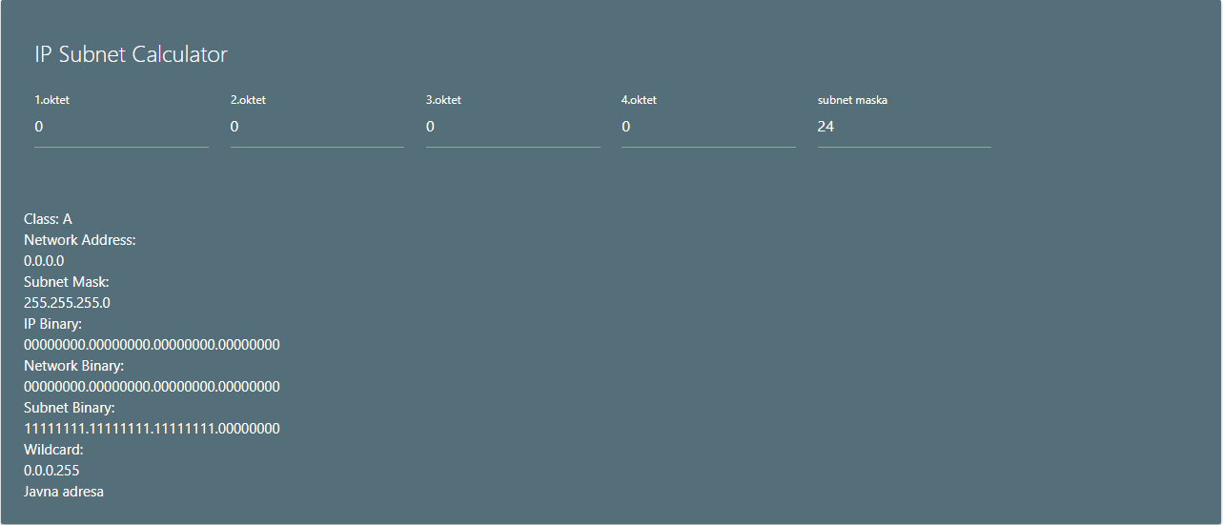

Slika 1. Početna stranica

Upisom brojeva u svaki oktet(polje) započinjete svoja računanja i pretvorbe.

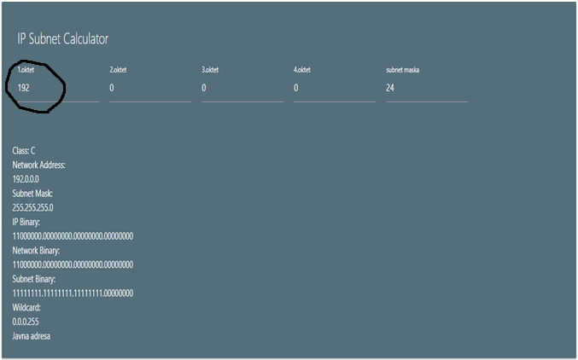

Slika . unos broja u prvi oktet

Unesen je broj u prvo polje. Vidimo da je stranica responzivna te automatski računa i pretvara.

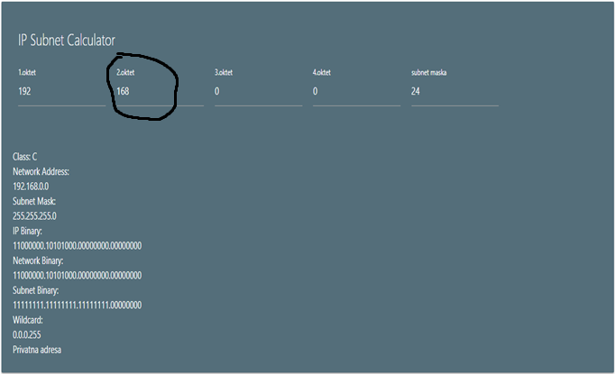

Slika . unos brojeva u drugi oktet

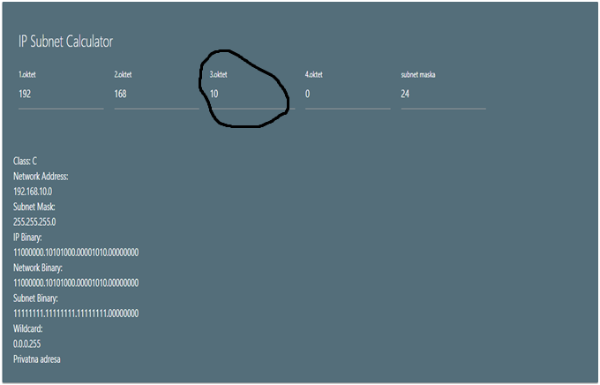

Slika 4. unos brojeva u treći oktet

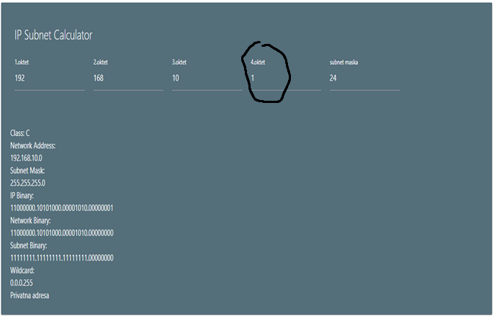

Slika . unos brojeva u četvrti oktet

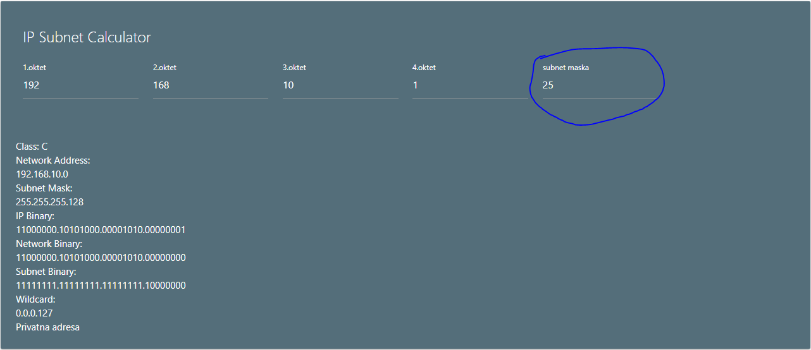

Slika . unos subnet-a

Ovaj broj iza kose crte određuje koliko jedinica subnet maska sadrži u binarnoj vrijednosti iz koje dobivamo subnet masku (npr. /26 = 11111111.11111111.11111111.11000000 = 255.255.255.192)

### 3.2.2. Izvorni kôd

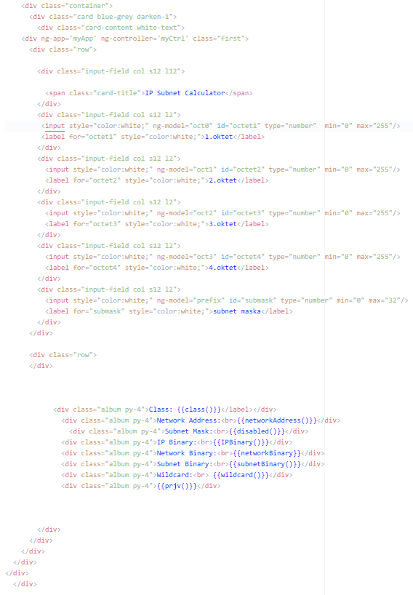

Slika . Izgled forme u HTML-U

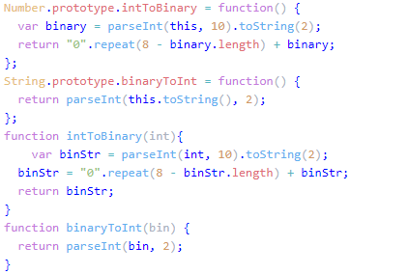

Slika 8. Pregled javascript kôda

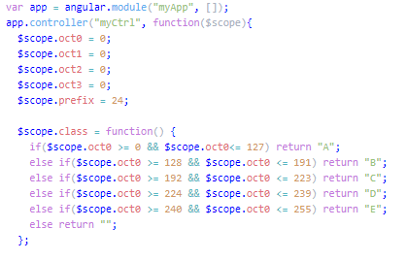

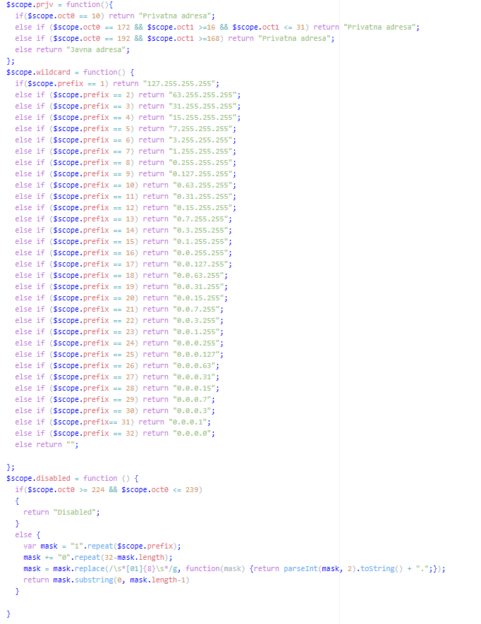

Slika 9. Pregled AngularJs kôda

# Postignuti rezultati

Korištene tehnologije su mi pomogle da postignem svoj cilj. Većinu projekta sam uspio odraditi vrlo jednostavno. Aplikacija je izrađena radi boljeg i lakšeg računaja i pretvaranja Ip adresa i subnet maska. Svi potrebni podaci nalaze na samoj stranici. Koristio sam 000webhost, to je besplatan hosting koji odrađuje hosting cijelog projekta

# Zaključak

Aplikacija je isprva trebala biti tek jednostavan kalkulator. Kasnije je adaptiran i postao je malo bolji kalkulator koji ne samo da određuje klase, wildcard maske i da li je adresa javna ili privatna, nego i pretvara te vrijednosti u binarne. Veći dio problematike i zadatka je uspješno izvršeno i riješeno. Kroz ovaj projekt sam uspio realizirati sve svoje ideje vezane uz ovaj kalkulator. Uspješno sam sve ideje kroz svoj rad, trud i znanje pretvorio u aplikaciju sada svima dostupnu. Ne bih to nikada uspio bez predznanja stečenog u školi i razvijenog programerskog načina razmišljanja i logike. S obzirom da je ovaj projekt kombinacija više programskih tehnologija, moglo bi se reći da je ovo bio jedan kompleksan projekt na kojem sam radio.

# Životopis autora

|  |  |
| --- | --- |
| **Osobni Podaci** |  |
| **Ime i Prezime** | Oto Zadro |
| **Adresa** | Matije Gupca 112 |
| **Telefon** | 099 233 4402 |
| **E-mail** | oto.zadro@gmail.com |
| **Datum rođenja** | 11.08.2001 |
| **Školovanje** | Češka Osnovna škola Jana Amosa Komenskog,  Tehnička škola Daruvar |
| **Smjer** | Tehničar za računalstvo |

# Literatura

* W3Schools Online Web Tutorials <https://www.w3schools.com>
* Stack overflow <https://stackoverflow.com>
* Materialize <https://materializecss.com/>